ДОГОВОР № _____
на поставку товара (вытяжные рукава для рабочего места по ламинированию) для нужд филиала «Канашский» АО «Московское ПрОП»

г. Канаш | «___» июня 2026 года
Акционерное общество «Московское протезно-ортопедическое предприятие» именуемое в дальнейшем «Покупатель» в лице Управляющего филиалом Михайловой Наталии Андреевны, действующего на основании доверенности № 132-25 от 03.12.2025 г. и Положения о филиале, с одной стороны, и _________________________________________________, в лице _________________________________________________, действующего на основании Устава, именуемое в дальнейшем «Поставщик», с другой стороны, по отдельности именуемые в дальнейшем «Сторона», с другой стороны, (далее – Стороны), в соответствии пп.2 п.10.2 раздела 10 Положения о Закупке товаров, работ, услуг для нужд Акционерного общества «Московское протезно-ортопедическое предприятие», заключили настоящий Договор о нижеследующем:

1. ПРЕДМЕТ ДОГОВОРА
1.1. Поставщик обязуется в срок, установленный Договором, передать Покупателю товары (далее – Товар), указанные в Спецификации (Приложение № 1 к Договору) с учетом комплекции, а Покупатель обязуется принять и оплатить Товар в порядке, предусмотренном Договором.
1.2. Наименование, количество, цена, характеристики Товара, а также иные обязательные требования Покупателя к Товару определены Сторонами в Спецификации (Приложении № 1), являющейся неотъемлемой частью Договора.
1.3 Поставщик гарантирует, что является собственником Товара, Товар в споре или под арестом не состоит, не является предметом залога, не обременен другими правами третьих лиц и не нарушает прав третьих лиц.

2. ЦЕНА ДОГОВОРА И ПОРЯДОК ОПЛАТЫ
2.1. Цена Договора составляет _______________ (_______________) рублей __ копеек, НДС составляет _______________ соответствии с _______________ НК РФ.
2.1.1. Цена Договора является твёрдой и определяется на весь срок исполнения Договора. Авансирование не предусмотрено.
2.1.2. Цена Договора может быть изменена по соглашению Сторон при снижении цены Договора без изменения предусмотренных Договором количества, качества поставляемого товара и иных условий Договора.
2.2. Источник финансирования: за счет собственных средств филиала.
2.3. Цена Договора включает в себя стоимость: Товара, тары, упаковки, маркировки, уплаты таможенных пошлин, налогов, сборов и других обязательных платежей, а также всех иных расходов Поставщика, в том числе стоимость доставки и разгрузки Товара на склад Покупателя, транспортных и страховых расходов, связанных с исполнением обязательств по Договору.
2.4. Цена Договора, подлежащая уплате юридическому лицу или физическому лицу, в том числе зарегистрированному в качестве индивидуального предпринимателя, уменьшается на размер налогов, сборов и иных обязательных платежей в бюджеты бюджетной системы Российской Федерации, связанных с оплатой Договора, если в соответствии с законодательством Российской Федерации о налогах и сборах такие налоги, сборы и иные обязательные платежи подлежат уплате в бюджеты бюджетной системы Российской Федерации Покупателем.
2.5. Покупатель производит оплату в течении 30 (тридцати) дней с даты подписания Сторонами Акта приемки поставленного Товара на основании выставленного Счета.
Право собственности на товар переходит от Поставщика к Покупателю в момент подписания акта приемки поставленного товара на склад Покупателя.
2.6. Оплата по Договору осуществляются Покупателем в российских рублях в безналичном порядке путем перечисления денежных средств на расчетный счет Поставщика, указанный в Договоре.
2.7. Покупатель вправе отказаться от оплаты Товара ненадлежащего качества, а если такой Товар оплачен, потребовать возврата уплаченных сумм вплоть до устранения недостатков либо замены Товара, поставленного с ненадлежащим качеством.
2.8. Оплата считается произведённой надлежащим образом с момента списания денежных средств с расчётного счёта Покупателя.
2.9. При оплате поставленного Товара, Покупатель вправе вычесть сумму неустойки (штрафа, пени) из суммы, причитающихся Поставщику в счет поставленного Товара.

3. СРОК И УСЛОВИЯ ПОСТАВКИ ТОВАРА
3.1. Поставка Товара должна быть осуществлена Поставщиком в полном объеме в течение 10 (десяти) рабочих дней с момента подписания Договора.
3.2. Доставка и разгрузка Товара на склад Покупателя осуществляется Поставщиком. Поставщик должен обеспечить сохранность Товара от повреждений при его перевозке и разгрузке.
3.3. Поставщик не позднее 3 (трёх) рабочих дней до предполагаемой даты поставки согласовывает с Покупателем предполагаемую дату и время поставки, путём направления сообщения на адрес электронной почты Покупателя, в разделе 13 Договора. В случае если в течение двух рабочих дней после получения Покупателем сообщения (уведомления) о дате и времени поставки, от Покупателя не поступит возражений относительно указанной даты и времени поставки Товара, дата поставки считается согласованной.
3.5. Право собственности на Товар, а также риски случайной гибели и случайного повреждения Товара переходят к Покупателю с даты подписания Покупателем документа о приемке.
3.6. Поставщик обязан передать Покупателю вместе с Товаром комплект документов: документы, подтверждающие качество и безопасность Товара (Сертификаты соответствия, декларации о соответствии, либо иные документы в соответствии с законодательством РФ), а также счет на оплату, с оказанием цены единицы Товара, общей суммы поставки, акт приемки поставленного товара, товарную накладную с наименованием Товара, с указанием цены единицы Товара, общей суммы поставки, УПД/товарную накладную.
3.7. Датой поставки Товара считается дата подписания акта приемки поставленного товара и товарной накладной Покупателем.
3.8. При исполнении Договора по согласованию Покупателя с Поставщиком допускается поставка товара, качество, технические и функциональные характеристики (потребительские свойства) которого являются улучшенными по сравнению с качеством и соответствующими техническими и функциональными характеристиками, указанными в Договоре.

4. КАЧЕСТВО ТОВАРА, ГАРАНТИЯ КАЧЕСТВА
4.1. Товар по своим характеристикам должен соответствовать требованиям, указанным в Спецификации. Качество поставляемого Товара должно соответствовать описанию, указанному в Спецификации при этом в случае, если законом или в установленном им порядке предусмотрены обязательные требования к качеству данного вида Товара, то Поставщик, обязан передать Покупателю Товар, соответствующий этим обязательным требованиям.
4.2. Поставляемый Товар должен быть новым Товаром (товаром, который не был в употреблении, в ремонте, в том числе который не был восстановлен, у которого не была осуществлена замена составных частей, не были восстановлены потребительские свойства).
4.3. Получив Товары ненадлежащего качества, Покупатель вправе по своему выбору требовать от Поставщика безвозмездного устранения недостатков Товара, либо возмещения своих расходов на устранение недостатков Товара.
4.4. Если Покупатель предъявил требование о безвозмездном устранении недостатков Товара, оно должно быть исполнено Поставщиком в срок не более 5 (пяти) рабочих дней с момента его получения.
4.5. В случае существенного нарушения требований к качеству Товара (обнаружения неустранимых недостатков, недостатков, которые не могут быть устранены без несоразмерных расходов или затрат времени, или выявляются неоднократно, либо проявляются вновь после их устранения, и других подобных недостатков) Покупатель вправе по своему выбору:
- отказаться от исполнения Договора и потребовать возврата уплаченной за Товар денежной суммы;
- потребовать замены Товара ненадлежащего качества новым Товаром, соответствующим условиям Договора.
4.6. Все претензии по качеству Товара предъявляются Покупателем в письменном виде.
4.7. Поставщик обязан в установленный срок передать Покупателю Товар, качество которого соответствует условиям Договора.
4.8. На Товар устанавливается гарантийный срок продолжительностью не менее 12 месяцев с момента передачи Товара Покупателю. Гарантия качества Товара распространяется на все составляющие его части (комплектующие).
4.9. Гарантийный срок, установленный Договором, продлевается на период, когда Покупатель не мог пользоваться Товаром из-за обнаруженных в Товаре недостатков, при условии, что Поставщик был извещён Покупателем в соответствии с п.4.6. Договора.
4.10. В течение гарантийного срока Поставщик обязан безвозмездно устранить выявленные Покупателем недостатки в срок, установленный в п.4.4. Договора. Если у Поставщика отсутствует возможность устранить выявленные Покупателем недостатки Товара, Поставщик обязан заменить некачественный Товар на новый.
4.11. В случае невозможности осуществления гарантийного ремонта в месте нахождения Покупателя, Поставщик своими силами и за свой счёт осуществляет доставку Товара в место проведения гарантийного ремонта, с последующей доставкой Товара Покупателю после окончания проведения гарантийного ремонта.

5. ПРИЁМКА ТОВАРА
5.1. Покупатель обязан принять переданный ему Товар, за исключением случаев, когда он вправе отказаться от приёмки Товара либо потребовать замены Товара.
5.2. Приемку осуществляют уполномоченные представители Покупателя.
5.3. Осмотр и проверка Товара по количеству (мест/коробок) осуществляется на складе Покупателя в день вручения Товара.
5.4. Проверка Товара по ассортименту, комплектности и качеству осуществляются Покупателем в течение 5 (пяти) рабочих дней со дня поставки Товара.
5.5. Покупатель вправе отказаться от приёмки товара в следующих случаях:
- Поставщиком нарушено условие об ассортименте, комплектности, качестве и количестве Товара;
- Поставщиком нарушено условие о сроке поставки Товара (п.3.1. Договора);
- Поставщик не передал вместе с Товаром относящиеся к нему документы (п.3.7. Договора);
- в случае обнаружения недостатков, которые исключают возможность эксплуатации/использования Товара.
5.6. В случае, когда Покупатель в соответствии с законом или Договором отказывается от переданного Поставщиком Товара, взаимоотношения Сторон регулируются в соответствии со ст.514 ГК РФ.
5.7. Для проверки поставленных Поставщиком Товаров, Покупатель вправе провести экспертизу. Экспертиза Товаров, может проводиться Покупателем своими силами или к ее проведению могут привлекаться эксперты, экспертные организации.
5.8. В случае проведения Покупателем экспертизы поставленных Товаров, Поставщик обязан направить к Покупателю своего уполномоченного представителя для участия в экспертизе поставленных Товаров.
5.9. В случае наличия экспертного заключения, подтверждающего наличие недостатков в поставленном Товаре, Покупатель вправе по своему выбору требовать от Поставщика безвозмездного устранения недостатков Товара либо потребовать замены Товара ненадлежащего качества новым Товаром, соответствующим условиям Договора. При этом Подрядчик обязан в полном объеме возместить Покупателю расходы, связанные с проведением экспертизы Товара.
5.9.1. В случае, если при осмотре либо проверке Товара, выявлено несоответствие Товара условиям Договора Покупатель вызывает Поставщика для составления двустороннего акта.
5.9.2. Вызов Поставщика осуществляется путём направления сообщения (уведомления) на адрес электронной почты Поставщика, указанный в Договоре или по факсу, и должен содержать: наименование Товара, реквизиты товарно-сопроводительных документов, перечень выявленных несоответствий и недостатков. Уполномоченный представитель Поставщика обязан прибыть по указанному в уведомлении адресу в установленные дату и время и иметь при себе документ, удостоверяющий личность, надлежащим образом оформленную доверенность либо документы, подтверждающие его право действовать от имени Поставщика без доверенности.
5.9.3. В случае неявки Поставщика (уполномоченного представителя Поставщика) в указанный в уведомлении срок или получения в этот же срок сообщения Поставщика о неявке по каким-либо причинам Покупатель самостоятельно составляет акт, в котором указывает наименование Товара, реквизиты товарно-сопроводительных документов, перечень выявленных несоответствий и недостатков, а также сроки их устранения.

6. ОБСТОЯТЕЛЬСТВА НЕПРЕОДОЛИМОЙ СИЛЫ
6.1. При возникновении обстоятельств, которые делают полностью или частично невозможным исполнение Договора одной из сторон, а именно: стихийное бедствие, война, военные действия всех видов и другие возможные обстоятельства непреодолимой силы, не зависящие от Сторон, сроки исполнения обязательств по Договору продлеваются на время, в течение которого действуют эти обстоятельства.
6.2. Если обстоятельства непреодолимой силы действуют в течение более одного месяца, любая из Сторон вправе отказаться от дальнейшего исполнения обязательств по Договору, причем ни одна из Сторон не может требовать от другой Стороны возмещения возможных убытков.
6.3. Сторона, оказавшаяся не в состоянии исполнить свои обязательства по Договору, обязана в течение двух рабочих дней известить другую Сторону о наступлении или прекращении действия обстоятельств, препятствующих исполнению ею этих обязательств. Уведомление направляется по юридическому адресу, указанному в Договоре.

7. КОНФИДЕНЦИАЛЬНОСТЬ
7.1. Стороны берут на себя взаимные обязательства по соблюдению режима конфиденциальности в отношении информации, полученной при исполнении настоящего Договора. Стороны несут ответственность за последствия, вызванные нарушением обязательств по конфиденциальности, независимо от того, было ли это нарушение совершено преднамеренно или случайно.
7.2. Передача информации третьим лицам или иное разглашение информации, признанной по настоящему Договору конфиденциальной, может осуществляться только с письменного согласия другой стороны.

8. АНТИКОРРУПЦИОННАЯ ОГОВОРКА
8.1. Настоящая оговорка отражает приверженность Сторон Договора, их аффилированных лиц, работников и посредников принципам открытого и честного ведения бизнеса, направлена на минимизацию рисков вовлечения указанных лиц в коррупционную деятельность, а также на поддержание деловой репутации Сторон Договора на высоком уровне.
8.2. Стороны Договора подтверждают, что ведут легитимную хозяйственную деятельность и имеют только законные источники финансирования.
8.3. Стороны Договора обязуются соблюдать, а также обеспечивать соблюдение их аффилированными лицами, работниками и посредниками, действующими по Договору, настоящей оговорки, а также оказывать друг другу содействие в случае действительного или возможного нарушения ее требований.
8.4. Стороны Договора, обязуются не совершать, а также обязуются обеспечивать, чтобы их аффилированные лица, работники и посредники, не совершали прямо или косвенно следующих действий при исполнении Договора:
8.4.1. Платить или предлагать уплатить денежные средства или предоставить иные ценности, безвозмездно выполнить работы (услуги) и т.д. публичным органам, должностным лицам, лицам, которые является близким родственниками публичных органов и должностных лиц, либо лицам, иным образом связанными с государством, в целях неправомерного получения преимуществ для Сторон Договора, их аффилированных лиц, работников или посредников, действующих по Договору.
8.4.2. Платить или предлагать уплатить денежные средства или предоставить иные ценности, безвозмездно выполнить работы (услуги) и т.д. работникам другой Стороны, ее аффилированных лиц, с целью обеспечить совершение ими каких-либо действий в пользу стимулирующей Стороны (предоставить неоправданные преимущества, предоставить какие-либо гарантии, ускорить существующие процедуры и т.д.).
8.4.3. Не совершать иных действий, нарушающих действующее антикоррупционное законодательство, включая коммерческий подкуп и иные противозаконные и неправомерные средства ведения бизнеса.
8.5. В случае возникновения у Стороны Договора подозрений, что произошло или может произойти нарушение каких-либо положений оговорки, соответствующая Сторона обязуется уведомить другую Сторону в письменной форме и имеет право приостановить исполнение обязательств по Договору до получения подтверждения от другой Стороны, что нарушение не произошло или не произойдет. Подтверждение должно быть направлено в течение десяти рабочих дней с даты получения письменного уведомления. Стороны обязуются совместно вести письменные и устные переговоры по урегулированию спорной ситуации.
8.6. В случае наличия подтверждений (доказательств) нарушения одной Стороной настоящей оговорки другая Сторона имеет право расторгнуть Договор в одностороннем порядке, направив письменное уведомление о расторжении.

9. ОТВЕТСТВЕННОСТЬ СТОРОН
9.1. Стороны несут ответственность за неисполнение или не надлежащее исполнение своих обязательств по Договору в соответствии с законодательством Российской Федерации.
9.2. Ни одна из Сторон не несет никакой ответственности по обязательствам другой Стороны, ее Договорам и сделкам с третьими лицами.
9.3. Ответственность Покупателя:
9.3.1. В случае просрочки исполнения Покупателем обязательств, предусмотренных Договором, а также в иных случаях неисполнения или ненадлежащего исполнения Покупателем обязательств, предусмотренных Договором, Поставщик вправе потребовать уплаты неустоек (штрафов, пеней). Пеня начисляется за каждый день просрочки исполнения обязательства, предусмотренного Договором, начиная со дня, следующего после дня истечения установленного Договором срока исполнения обязательства. Такая пеня устанавливается Договором в размере одной трехсотой действующей на дату уплаты пеней ставки рефинансирования Центрального банка Российской Федерации от не уплаченной в срок суммы.
9.4. Ответственность Поставщика:
9.4.1. В случае просрочки исполнения Поставщиком обязательств (в том числе гарантийного обязательства), предусмотренных Договором, а также в иных случаях неисполнения или ненадлежащего исполнения Поставщиком обязательств, предусмотренных Договором, Покупатель направляет Поставщику требование об уплате неустоек (штрафов, пеней).
9.4.2. Пеня начисляется за каждый день просрочки исполнения Поставщиком обязательства, предусмотренного Договором (в том числе гарантийного обязательства), начиная со дня, следующего после дня истечения установленного Договором срока исполнения обязательства, и устанавливается в размере, одна сто пятидесятая действующей на дату уплаты пени ставки рефинансирования Центрального банка Российской Федерации от цены Договора.
9.4.3. Штрафы начисляются за каждое неисполнение или ненадлежащее исполнение Поставщиком обязательств, предусмотренных Договором, за исключением просрочки исполнения Поставщиком обязательств, предусмотренных Договором. Размер штрафа устанавливается в размере 1,5 % от цены Договора.
9.5. Оплата неустойки не освобождает сторону от выполнения обязательств, предусмотренных Договором.

10. ПОРЯДОК УРЕГУЛИРОВАНИЯ СПОРОВ
10.1. Претензионный порядок досудебного урегулирования споров является для Сторон обязательным.
10.2. Претензия должна содержать требования заинтересованной стороны и их обоснование с указанием нарушенных другой стороной норм законодательства и (или) условий Договора. К претензии должны быть приложены копии документов, подтверждающих изложенные в ней обстоятельства.
10.3. До предъявления иска, вытекающего из Договора, сторона, считающая, что ее права нарушены (далее заинтересованная сторона), обязана направить другой стороне письменную претензию.
10.4. Сторона, которая получила претензию, обязана ее рассмотреть и направить письменный мотивированный ответ другой стороне в течение 5 (пяти) рабочих дней с момента получения претензии, при этом Сторона, отказавшаяся от получения претензии либо сменившая в процессе исполнения Договора адрес и не уведомившая письменно об этом другую Сторону, считается получившей претензию в день её первой доставки по указанному в Договоре адресу.
10.5. В случае неполучения ответа в указанный срок либо несогласия с ответом заинтересованная сторона вправе обратиться в суд.
10.6. В случае не урегулирования споров и разногласий, в претензионном порядке они передаются на рассмотрение в Арбитражный суд по месту нахождения Покупателя.

11. ИЗМЕНЕНИЕ И РАСТОРЖЕНИЕ ДОГОВОРА
11.1. Изменение существенных условий Договора при его исполнении не допускается за исключением их изменения по соглашению Сторон.
11.2. Расторжение настоящего Договора допускается по соглашению Сторон, по решению суда или в связи с односторонним отказом Стороны Договора от исполнения Договора по основаниям, предусмотренным действующим законодательством Российской Федерации и Договором.
11.3. Покупатель вправе принять решение об одностороннем отказе от исполнения Договора при существенном нарушении Договора другой стороной, а также основаниям, предусмотренным Гражданским кодексом РФ. Стороны признают существенными нарушениями Договора следующие обстоятельства:
- неоднократное нарушение Поставщиком сроков и объёмов поставки Товара более чем на 3 (три) рабочих дня;
- нарушение Поставщиком сроков устранения недостатков Товаров;
- нарушения Поставщиком требований к качеству, ассортименту и комплектности Товара.

12. ЗАКЛЮЧИТЕЛЬНЫЕ ПОЛОЖЕНИЯ
12.1. Договор вступает в силу и становится обязательным для Сторон с момента его заключения и действует до «31» декабря 2026 г., а в части исполнения обязательств по оплате и гарантийных обязательств – до полного их исполнения.
12.2. Стороны осуществляют переписку и оформление всех документов по реквизитам, указанным в Договоре.
12.3. Заявления, уведомления, извещения, требования, претензии и иные юридически значимые сообщения, связанные с Договором, должны направляться Сторонами любым из следующих способов:
- нарочным (курьерской доставкой) с отметкой стороны о его получении. Отметка должна содержать наименование документа, дату его получения, Ф.И.О., должность и подпись лица, получившего данный документ;
- заказным письмом с описью и уведомлением о вручении;
- по электронной почте;
- по факсимильной связи.
Сообщение считается доставленным и в тех случаях, если оно поступило лицу, которому оно направлено (адресату), но по обстоятельствам, зависящим от него, не было ему вручено или адресат не ознакомился с ним.
12.4. Все изменения и дополнения к Договору действительны лишь в том случае, если они совершены в письменной форме, подписаны уполномоченными представителями Сторонами и содержат ссылку на Договор.
12.5. Стороны обязаны письменно либо по электронной почте извещать друг друга об изменениях своего адреса, наименования, банковских реквизитов, телефонов, факсов, адресов электронной почты и иных изменениях не позднее 3 (Трёх) дней с момента начала действия таких изменений.
12.6. Ни одна из сторон не вправе без письменного согласия другой Стороны передавать свои права и обязанности по Договору третьим лицам.
12.7. Факсимильные копии документов, а также переписка по электронной почте, при условии подписания документов уполномоченными представителями Сторон, будут иметь юридическую силу при условии обязательного последующего обмена подлинниками таких документов.
12.8. Договор составлен в 2 (двух) экземплярах, имеющих равную юридическую силу, по одному экземпляру для каждой из сторон.
12.9. К Договору прилагаются и являются его неотъемлемой частью:
Приложение № 1 – Спецификация.

13. АДРЕСА, РЕКВИЗИТЫ И ПОДПИСИ СТОРОН

«Поставщик» | «Заказчик:  АО «Московское ПрОП»  Плательщик:  Филиал «Канашский» АО «Московское ПрОП»  Юридический адрес:  125412, г. Москва, Коровинское шоссе, дом № 17А  Адрес местонахождения филиала: 429335, Республика Чувашия, г. Канаш, ул. Зеленая, д.17  ИНН 7743384198, КПП 212343001  ОГРН 1227700368279  КИРОВСКОЕ ОТДЕЛЕНИЕ N8612 ПАО СБЕРБАНК  БИК 043304609  р/с 40502810575060100056  к/с 30101810500000000609  Электронный адрес: kan_protez@mail.ru  Тел. (8 3533) 2-54-07;4-19-51
____________________  ________________ _______________./  М.П. | Управляющий филиалом  _______________ /Н.А. Михайлова/  М.П.

Приложение № 1
к Договору № _______
от « » ________ 2026 г
СПЕЦИФИКАЦИЯ

№ п/п | Наименование | Технические характеристики | Страна происхождения товара | Ед. изм. | Цена за ед.  руб. | Кол-во | Цена всего,  руб.
1 | Рукав вытяжной Stegler RV-4R (автономный, красный)  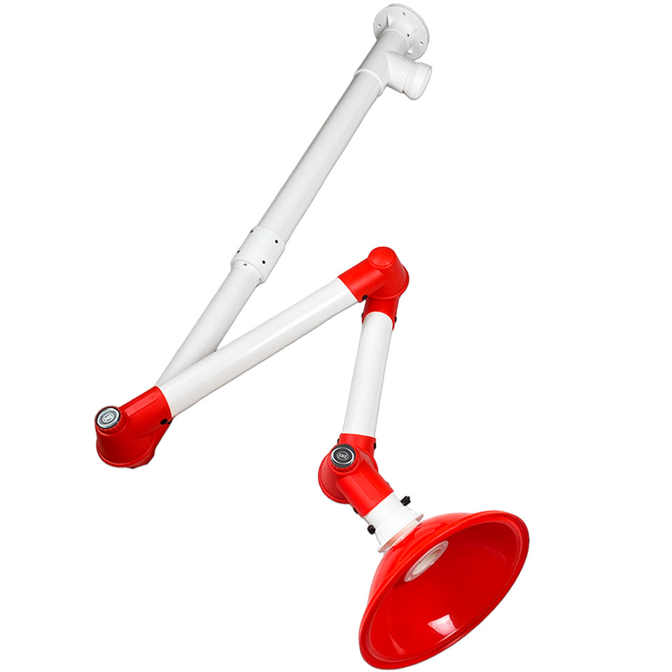 | Диаметр трубы, мм 75  Диаметр воздухозаборника, мм 385  Наибольшая степень растяжения, ° 135  Максимальное расстояние по вертикали, мм 1770  Длина фиксированной опоры, мм 1030  Наружный диаметр соединительного соединения, мм 100 |  | шт |  | 2
ВСЕГО: |  |  |  |  |  |  | _______

Цена Договора составляет _______________ (_______________) рублей __ копеек, НДС составляет _______________ соответствии с _______________ НК РФ.
«Поставщик»:  _____________________  Директор  ________________ / /  М.П. | «Покупатель»:  Филиал «Канашский» АО «Московское ПрОП»  Управляющий филиалом  ______________ /Н.А. Михайлова/  М.П.

